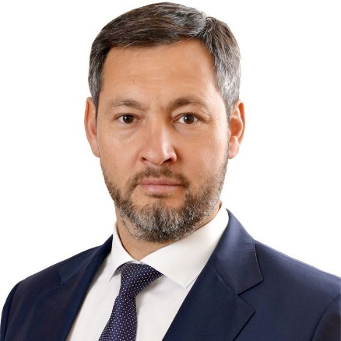**Коробченко Олег Владимирович**

Заместитель премьер-министра РТ – министр промышленности и торговли РТ, председатель совета директоров АО «Химград»

Родился 12 мая 1977 г. в г. Жодино, Минская область, Республика Беларусь.

**Образование:**

2011 г. – ЧОУ ВПО «Институт экономики, управления и права», специальность «Финансы и кредит»

2015 г. - ФГБОУ ВО "Российская академия народного хозяйства и государственной службы при Президенте Российской Федерации", Доктор делового администрирования – Doctor of Business Administration (DBA)

**Трудовая деятельность:**

1997 г. – охранник ТОО «Ремт-Сервис»

1997 – 1998 г.г. – бухгалтер ООО «Очкын»

1998 – 2001 г.г. – бухгалтер ООО «Ремт-Сервис А»

2001-2004 г.г – коммерческий директор ООО "РемСервис"

2004-2022 г.г. – генеральный директор ООО "Кориб"

2019-2022 г.г. – депутат Государственного Совета Республики Татарстан VI созыва

30.05.2022-14.06.2022 – и.о. заместителя Премьер-министра Республики Татарстан – министра промышленности и торговли Республики Татарстан

с 15.06.2022 – назначен заместителем Премьер-министра Республики Татарстан – министром промышленности и торговли Республики Татарстан

**Государственные награды:**

— Победитель Республиканского конкурса «Благотворитель года» в номинации «Лучшая благотворительная акция» (2011 г.)

— Благодарность мэра города Набережные Челны (2017 г.)

— Лауреат Республиканского общественного конкурса «Руководитель года» в номинации «За создание нового производства» (2017г.)

— Благодарственное письмо Татарстанского регионального отделения Всероссийской политической партии «Единая Россия» (2017 г.)

— Почетная грамота Государственной корпорации «Ростех» (2018 г.)

— Медаль Государственной корпорации «Ростех» «За отличие» (2019 г.)

— Благодарственное письмо Председателя Государственного Совета Республики Татарстан (2022 г.)

**Дополнительный сведения:**

Женат, имеет пятерых детей